一.设置intel tv-x

* 1. 开机后按enter键，然后选择F1进入BIOS设置(不同的电脑进入方法不一定相同)。
  2. 选择advanced，然后选择CPU Setup，把Intel（R） Virtualization Technology打开，按下F10保存重启系统。
  3. 把所有的软件文件都拷贝到除了C盘以外的其它盘上。

二：先安装VMWare，里面有注册码

三：安装CentOS，

安装注意事项：

1：用户名：姓名第一个字母+学号后3位，如学生陈xx，学好后三位为201，则用户名用c201等。

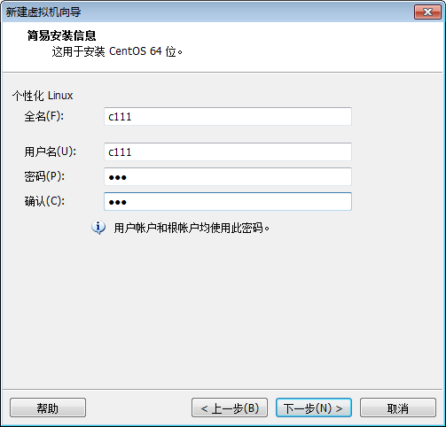

2：虚拟机名：cMaster，安装地址：除了C盘以外，最好是最后一个盘

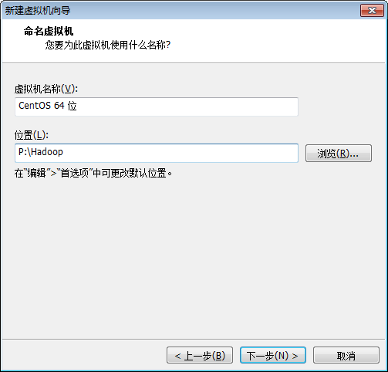

3：至少20个G以上，实际上要不了那么多

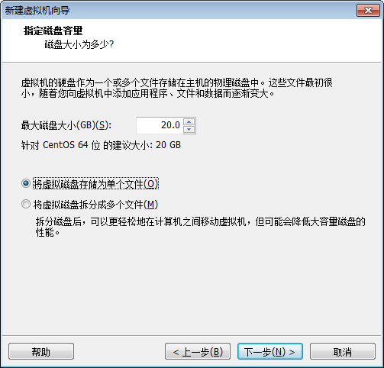

直到安装结束。

在centos中用root用户登录，用命令vim /etc/inittab把id:5改成3，表示启动命令行； 再关闭虚拟系统poweroff。

**四：VMware设置：**

关闭系统，在VMware中选中装好的centos系统，把内存设置合适一点，如果是4G内存则虚拟系统内存设置为512MB，如果是8G内存则设置为1G。选择网络适配器，把里面的网络连接改为“NAT模式”

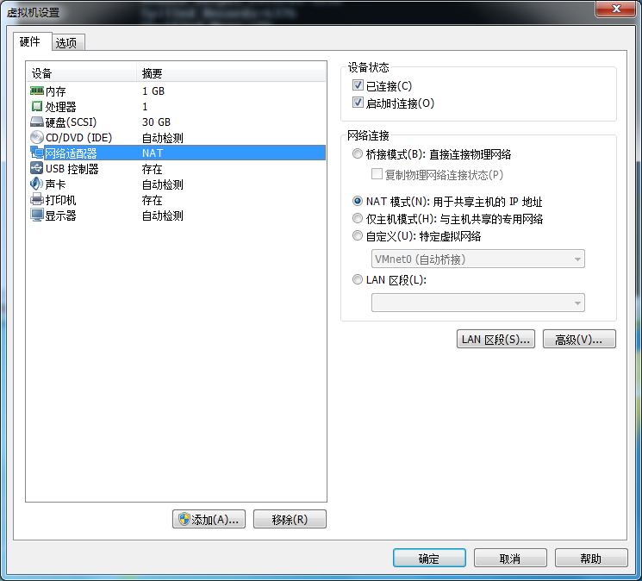

共享文件：打开虚拟机的设置，找到选项卡里面的共享文件夹，设置如下：

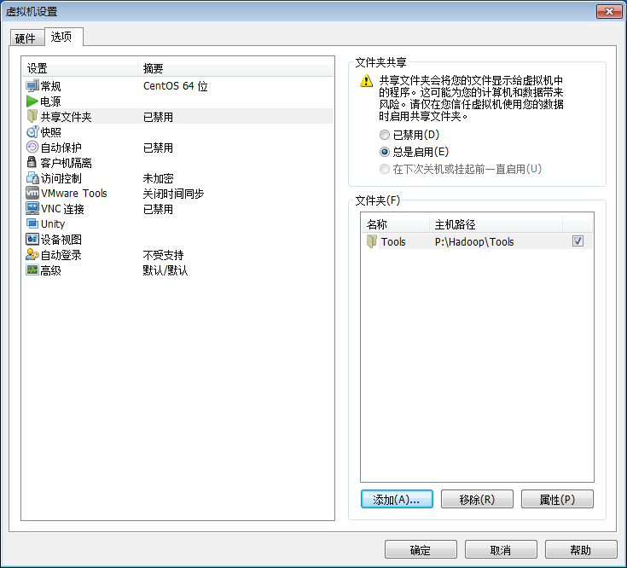

这里需要把jdk及hadoop的安装文件从windows共享到centos里。

五：启动虚拟系统，设置linux环境

1. 配置网络
2. 把虚拟机的网络设置成win7下虚拟系统的链接网段：

* 查看Win7下网络中心的“更改适配器设置”，找到“VMware Network Adapter VMnet8”并查看里面的ipv4的ip段及子网掩码。192.168.198.1

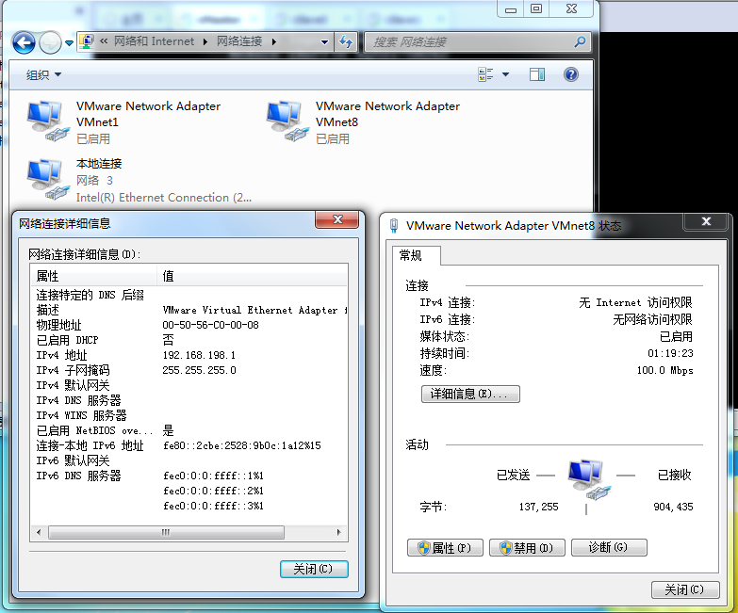

* 打开vim /etc/udev/rules.d/70-persistent-net.rules，记录里面NAME=”eth0”所在的ATTR地址。例如：ATTR{address}==“00:0c:29:3f:b1:6b”.
* 修改vim /etc/sysconfig/network-scripts/ifcfg-eth0。把BOOTPROTO=“xxx”中的xxx改为static。在其下方增加IPADDR=192.168. 147.20 (与NAT在一个网段内，最后一位不同)。把HWADDR地址改为上面记录的ATTR地址。
* 然后输入Service network restart重启网络配置。
* 在虚拟系统中ping虚拟机NAT模式的网段地址192.168.198.1，如果能ping通，则ok。

六：开始克隆：使用poweroff关机。选中虚拟机菜单中的虚拟机选项，选择管理，点击克隆。

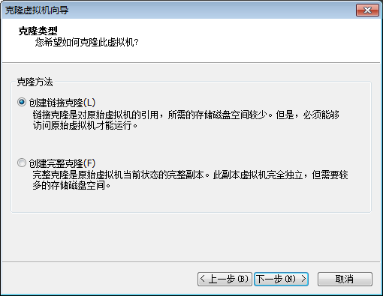

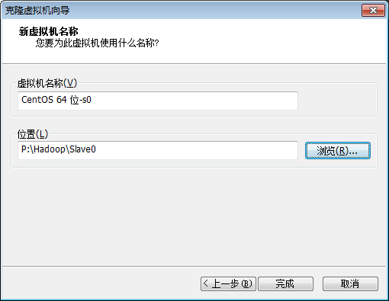

同样地方法克隆第二个：

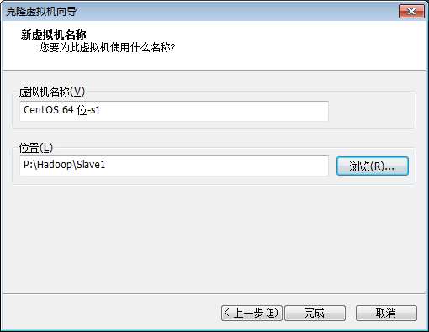

七：启动所有虚拟机设置网络环境，这里master已经设置好，只需设置另外两个slave即可：

打开三个系统，所有提示都选择否。三个系统都用root登陆。

用vim /etc/udev/rules.d/70-persistent- net.rules打开并找到里面NAME=“eth1”的mark地址，并记录下来。

按照四.2.a)中的第二部把另外两个slave的ip地址改成192.168.198.21与192.168.198.22，另外注意把/etc/sysconfig/network-scripts/ifcfg-eth0里面的NAME中eth0改为eth1。

把/etc/sysconfig/network-scripts/ifcfg-eth1里mark地址改为 /etc/udev/rules.d/70-persistent- net.rules里面NAME=“eth1”的mark地址。

此外，用mv命令把/etc/sysconfig/network-scripts/ifcfg-eth0改为

/etc/sysconfig/network-scripts/ifcfg-eth1.

然后输入Service network restart重启网络配置。

三台机子两两互Ping：master ping slave0和slave1. Slave0 ping master和slave1. Slave1 ping master和slave0. 如果ping不通，则配置有问题。如果能ping通，恭喜。

实验一结束。